Муниципальное бюджетное дошкольное образовательное учреждение детский сад №19 «Золотой петушок» муниципального образовательного образования город – курорт Геленджик

Сценарий к «Дню защитника Отечества» для детей старшего дошкольного возраста в детском саду

«День защитника Отечества»

Воспитатель: О.М.Кунда

2018 г.

Цель: создать радостную атмосферу праздника с привлечением участия родителей детей
Задачи: воспитание чувства патриотизма, формирование сплочённости в психологическом сближении детей и родителей, развитие способности чувствовать, сопереживать, формирование умения слушать окружающих.
Звучит торжественная музыка. Дети входят в зал – перестроение

Диана Г.-День Нашей армии сегодня!
Сильней её на свете нет.
Привет защитникам народа!
Российской армии - Привет!

(Под музыку дети садятся на стульчики)

Ведущий: Вот опять мы собрались в нашем зале.
Сегодня мы отмечаем «День защитника Отечества»
Вся Россия поздравляет ваших пап и дедушек!

Олег: Этот праздник вышел за границы,
Он не просто праздник для солдат,
Он не только для людей в погонах,
Что на службе Родине стоят.

Дима: Если ты стоишь в строю,
Помни Родину свою,
Помни: сын ты и солдат.
На тебя всегда глядят
Наши зоркие глаза,
Наши добрые сердца.
И на все тебе ответ -
Дороже нашей Родины
На свете нет!!!

Максим: Разноцветный флаг России –
Белый, синий, красный цвет.
Самый для меня красивый,
Краше флага в мире нет.
Честь и правда в этом флаге,
Кровь, пролитая в бою,
Смелость, доблесть и отвага,
Вера в Родину мою!

ПЕСНЯ «Белый, синий, красный»

Ведущий: Ребята, а вы знаете пословицы об Армии?

Ярослав – 1. Жить – Родине служить!

Диниил – 2. Русский боец – всем молодец!

Лена –3. Сражайся смело за правое дело!

Кирилл – 4. Не тот стрелок, кто стреляет, а тот кто в цель попадает!

Ведущий: Наши девочки хотят поздравить мальчиков, которые, когда вырастут, тоже станут сильными и отважными.

Маргарита: Драчливой нашей половине
Мы поздравленья шлем свои
Для поздравленья есть причины
Все: Ура! Защитники страны!

Диана Ж: И пусть под глазом зацветает
Синяк пурпурно – голубой:
В ученье тяжело бывает,
Гораздо легче будет бой

Полина: Поэтому, друзья, давайте
От всей души, без лишних слов,
Вы от невзгод нас защищайте
Но только, чур, без синяков!

Ведущий: Говорят: «Плох тот солдат, который не мечтает стать генералом!» Посмотрите, кажется, к нам идет будущий генерал!

Сценка – (Как Вовочка пошел в армию)
(под музыку входит ВОВА)

Вова – Ярослав: Здравствуйте, я – Вова!
Я очень избалован!
Я чистенький и свеженький,
Я ужасный неженка.
Ною целый день с рассвета:
«Дайте то, подайте это!»
Посадите на коня
И любуйтесь на меня!
(Выход - Каролины)
Это вот сам я
А вот и мама моя.
Мы будем служить вместе с нею,
Я один ничего не умею.

Ведущий: В тот же день за мамой вслед
В части появляется дед,
Бабушка с подушкой,
Тетя с раскладушкой.

Бабушка – Диана Г: Ребенок без нас пропадет,
На него самолет упадет!

Ведущий: Мы с ребятами отправляемся в поход,
А Вова – ваш как пойдет!?

Вова – Ярослав: Без винтовки и пилотки,
Я винтовку отдам тетке, (отдает)
Зато возьму батон и крем (джем),
Как устану – так поем.

Бабушка – Диана Г: Рядом с ним пойдем мы прямо –
Тетя, бабушка и мама.

Ведущий: Бабушка с подушкой,
Тетя с раскладушкой?

Тетя - Настя: Вдруг он устанет с дороги? (ставит стул)
Чтоб отдохнули ноги! (Вова садится)

Дед – Даннил: Вот так за метром метр,
Прошагаем километр.

Мама – Каролина: О, я вижу сеновал!
Все, конец (пришли) привал!

Ведущий: Бабушка с дедом
Займутся обедом.

Дед – Даниил: Вове понемножку
Скормим за ложкой ложку.

Тетя – Настя: Ты за маму съешь одну!

Бабушка – Диана Г: Еще одну – за старшину!

Дед – Даниил: Ну, а за полковника –
Не менее половника!..
Все, закончился обед!
Начнем военный совет! (Вовочка встает)
(Дед и Бабушка складывают кастрюлю)
Мама – Каролина: Так! Кого мы пошлем в разведку?

Вова – Ярослав: Разумеется, бабку и дедку!
Пусть они, будто два туриста,
Проползут километров триста,
Чтоб узнать, где стоят ракеты
И где продают конфеты.

Мама – Каролина: А кто будет держать оборону?

Вова – Ярослав: Позвоните дяде Андрону.
Он работает сторожем в тресте,
Всех врагов уложит на месте.

Тетя – Настя: Ну, а Вова?

Мама – Каролина: Пускай отдохнет,
Он единственная наша отрада,
Охранять нам Вовочку надо.

Ведущий: Ай да Вова, ну, молодец!
Ребята, нужен нам такой боец?

Эвелина: Скажем тебе, Вова, без лишних слов:
Ты ленив и бестолков.
Если были бы все, как ты, избалованы –
Все: Были бы мы уж давно завоеваны!
(Поклон)

Ведущий: А наши ребята – дошколята – не такие
Мы предлагаем тебе Вова посмотреть, как наши мальчики готовятся стать настоящими мужчинами и служить в армии!

ТАНЕЦ «Граница»

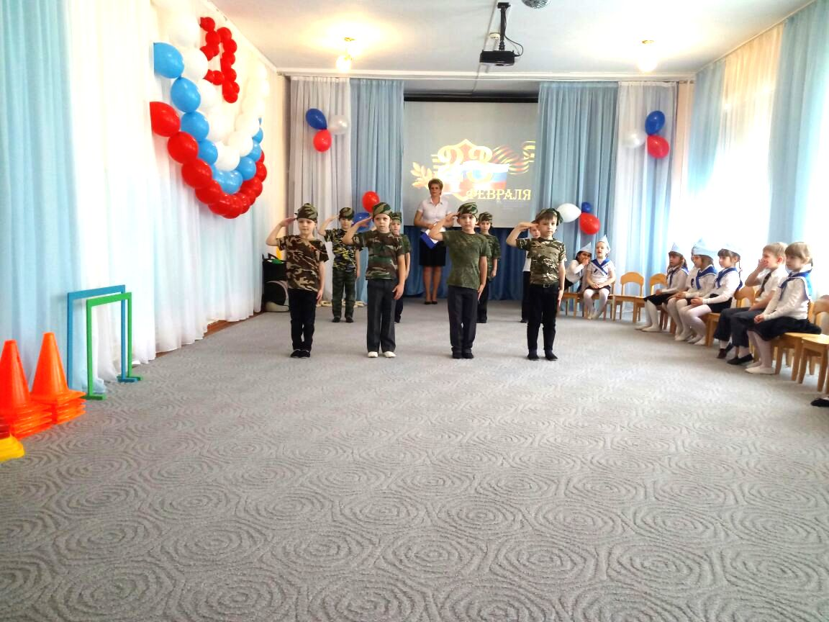

Егор: Для солдат тренировка
Начинается сутра
Конкурс для весёлых, ловких!
Собирайся, детвора!

Марк Б: Надо сильным быть, чтоб не устать
Смелым, чтоб не испугаться,
И ловким нужно стать,
Чтоб с врагом сражаться.

Даша: Начинаем соревнования!
Соревнования необычные
От других отличные!
Команда первая – направо
Тут вторая становись.
Все: Состязанья начались!

ЭСТАФЕТЫ
1- «Переправа»
- «Попади в цель»
- «Спасение утопающих»

Ведущий: Каждый старался не подвести товарищей по команде, все справились.)

Ведущий: А сейчас ребята мне бы хотелось вас проверить на смекалку. Будьте внимательны.

- Наша армия сильна?
(Да!)
- Защищает мир она?
(Да!)
- Мальчишки в армию пойдут?
(Да!)
- Девочек с собой возьмут?
(Нет!)
- Мир – важней всего на свете?
(Да!)
- Знают это даже дети?
(Да!)

Ведущий: Молодцы справились с заданием.

Сценка (под музыку)

Солдат – Егор: Здравия желаю, дорогие детишки! (Отдает честь)

Ведущий: Здравствуй солдат! Проходи, садись. Расскажи откуда идешь и куда путь держишь?

Солдат – Егор: Эх… прослужил я батюшке – царю
Ровно двадцать пять годков! А теперь вот иду на родимую сторонушку. Да ты бы, хозяйка, меня сначала накормила, а уж потом расспрашивала бы!

Ведущая: Солдатик, миленький, мы бы с радостью накормили тебя, да только обед у нас в детском садике не скоро.
Солдат – Егор: (указывает на избушку). А в этой избушке кто живет? (стучится) Эй, хозяйка, пусти дорожного человека!
(из домика выходит бабушка в русском народном костюме, выносит скамейку)

Бабушка – Маргарита: Проходи, служивый, присаживайся! (солдат присаживается)

Солдат – Егор: А нет ли, хозяюшка, перекусить чего?

Бабушка – Маргарита: Ох, солдатик, я сама сегодня ещё ничего не ела (вздыхает) Нечего! (разводит руками).

Солдат – Егор: Ну, нет так нет (замечает у дома топор) А коли нет ничего, можно из топора кашу сварить.

Бабушка – Маргарита: Как так, из топора?

Солдат – Егор: А вот так! Неси, старуха, котел! Да воды не забудь налить (бабушка выносит столик, ложку, большой бак, внутри которого заранее приготовлена маленькая кастрюля с кашей), (солдат кладет топор в бак, затем берет ложку, помешивает «кашу», пробует на вкус).

Бабушка – Маргарита: Ну, как?

Солдат – Егор: Скоро будет готова, жалко, что соли нет.

Бабушка – Маргарита: (радостно) Ой, солдатик,
соль-то всегда в доме найдется (солдат «солит», помешивает, пробует). Ну, как, готово?

Солдат – Егор: Нет еще…Эх, ежели сюда да горсточку крупы!

Бабушка – Маргарита: Найдется, миленький, и крупа (убегает в домик за крупой), (солдат сыплет крупу, помешивает и пробует. Бабушка старается заглянуть в кастрюлю).

Солдат – Егор: Ох и хороша каша! Кабы сюда да чуточку масла!

Бабушка – Маргарита: Сейчас, сейчас принесу! (убегает за маслом) Бери, солдатик, маслице!

Солдат – Егор: Все, готова каша!

Бабушка – Маргарита: Ну, давай, солдатик, быстрее кашу из топора будем пробовать!

Солдат – Егор: А что ж мы одни кушать будем? Мы весь честной народ угостим. Здесь на всех каши хватит! (всем зрителям показывают готовую кашу, все благодарят солдата и прощаются с героями).

Ведущий: И в завершении, позвольте вас, наши защитники поздравить еще раз с этим праздником. И пожелать, чтобы всегда был мир, счастья вам удачи, и крепкого-крепкого здоровья.

ПЕСНЯ «Папа это класс!!!»

